中国共产党果洛州
纪律检查委员会

2019年度部门决算

目录

第一部分 部门概况
一、部门职责
二、机构设置情况
第二部分2019年度部门决算公开报表
一、收入支出决算总表
二、收入决算表
三、支出决算表
四、财政拨款收入支出决算总表
五、一般公共预算财政拨款支出决算表
六、一般公共预算财政拨款基本支出决算表
七、一般公共预算 “三公”经费及会议费、培训
费支出决算表
八、政府性基金预算财政拨款收入支出决算表
九、财政拨款支出情况表
十、机关运行经费支出情况表
十一、政府采购支出情况表
第三部分 2019年度部门决算情况说明
一、收入支出总体情况说明
二、收入情况说明
三、支出情况说明
四、财政拨款收入支出总体情况说明
五、一般公共预算财政拨款支出情况说明
六、一般公共预算财政拨款基本支出情况说明
七、一般公共预算财政拨款“三公”经费支出情况说明
八、政府性基金预算财政拨款收入支出情况说明
九、财政拨款支出情况说明
十、机关运行经费支出情况说明
十一、政府采购支出情况说明
十二、预算绩效情况说明
十三、其他重要事项的情况说明
第四部分 名词解释

第一部分 部门概况

一、部门职责
州纪委机关与果洛州监察局合署办公，实行一套工作机构、两个机关名称的体制、履行党的纪律检查和政府行政监察两种职能。果洛州监察局仍属于州政府序列，接受州政府的领导。
（一）负责党的纪律检查工作。贯彻落实党中央、中央纪委国家监委和省委、省纪委省监委以及州委关于纪律检查工作的决定，维护党的章程和其他党内法规，检查党的路线方针政策和决议的执行情况，协助州委推进全面从严治党、加强党风廉政建设和组织协调反腐败工作。
（二）依照党的章程和其他党内法规履行监督、执纪、问责职责。负责经常对党员进行遵守纪律的教育，作出关于维护党纪的决定；对州委工作部门、州委批准设立的党组（党委），各县党委、纪委等党的组织和州委管理的党员领导干部履行职责、行使权力进行监督，受理处置党员群众检举举报，开展谈话提醒、约谈函询；检查和处理上述党的组织和党员违反党的章程和其他党内法规的比较重要或者复杂的案件，决定或者取消对这些案件中的党员的处分；进行问责或者提出责任追究的建议；受理党员的控告和申诉；保障党员的权利。
（三）负责全州监察工作。贯彻落实党中央、中央纪委国家监委和省委、省纪委省监委以及州委关于监察工作的决定，维护宪法法律，依法对州委管理的行使公权力的公职人员进行监察，调查职务违法和职务犯罪，开展廉政建设和反腐败工作。
（四）依照法律规定履行监督、调查、处置职责。推动开展廉政教育，对州委管理的行使公权力的公职人员依法履职、秉公用权、廉洁从政从业以及道德操守情况进行监督检查；对涉嫌贪污贿赂、滥用职权、玩忽职守、权力寻租、利益输送、徇私舞弊以及浪费国家资财等职务违法和职务犯罪进行调查；对违法的公职人员依法作出政务处分决定；对履行职责不力、失职失责的领导人员进行问责；对涉嫌职务犯罪的，将调查结果移送人民检察院依法审查、提起公诉；向监察对象所在单位提出监察建议。
（五）负责组织协调全州全面从严治党、党风廉政建设和反腐败宣传教育工作。
（六）负责综合分析全州全面从严治党、党风廉政建设和反腐败工作情况，对纪检监察工作理论及实践问题进行调查研究；起草制定纪检监察法规制度在全州的贯彻意见、实施办法和细则等，参与起草制定州委、州政府相关法规和规范性文件。
（七）负责贯彻落实党中央、中央纪委国家监委和省委、省纪委省监委以及州委关于加强反腐败追逃追赃和防逃工作的决策部署，协助配合省委、州委有关部门和单位开展追逃追赃和防逃工作；承担省纪委省监委交办的国际合作事务；负责组织协调全州反腐败国际追逃追赃和防逃工作，督促有关单位做好相关工作。
（八）根据干部管理权限，负责纪检监察系统领导班子建设、干部队伍建设和组织建设的综合规划、政策研究、制度建设和业务指导；会同有关方面做好州纪委州监委派驻机构、县纪检监察机关、州管企业纪检监察机构领导班子建设有关工作；组织和指导纪检监察系统干部教育培训工作等。
（九）配合州委巡察工作领导小组组织开展巡察工作；做好巡视巡察整改情况的日常督查督办工作。
（十）完成州委和省纪委省监委交办的其他任务。
二、机构设置情况
纳入2019年度决算编制范围的预算单位共计1个，具体包括：办公室、组织宣传部、信访室、党风政风监督室、监督检查一室、监督检查二室、审查调查一室、审查调查二室、案件监督管理室、案件审理室。

第二部分 2019年度部门决算报表
收入支出决算总表
 |  |  | 公开01表
部门：中国共产党果洛州纪律检查委员会 |  | 2019年度 金额单位：万元
收入 |  |  | 支出
项目 | 行次 | 金额 | 项目 | 行次 | 金额
栏次 |  | 1 | 栏次 |  | 2
一、一般公共预算财政拨款收入 | 1 | 908.58 | 一、一般公共服务支出 | 29 | 790.56
二、政府性基金预算财政拨款收入 | 2 |  | 二、外交支出 | 30
三、上级补助收入 | 3 |  | 三、国防支出 | 31
四、事业收入 | 4 |  | 四、公共安全支出 | 32
五、经营收入 | 5 |  | 五、教育支出 | 33
六、附属单位上缴收入 | 6 |  | 六、科学技术支出 | 34
七、其他收入 | 7 | 34.07 | 七、文化旅游体育与传媒支出 | 35
 | 8 |  | 八、社会保障和就业支出 | 36 | 67.79
 | 9 |  | 九、卫生健康支出 | 37 | 56.71
 | 10 |  | 十、节能环保支出 | 38
 | 11 |  | 十一、城乡社区支出 | 39
 | 12 |  | 十二、农林水支出 | 40
 | 13 |  | 十三、交通运输支出 | 41
 | 14 |  | 十四、资源勘探信息等支出 | 42
 | 15 |  | 十五、商业服务业等支出 | 43
 | 16 |  | 十六、金融支出 | 44
 | 17 |  | 十七、援助其他地区支出 | 45
 | 18 |  | 十八、自然资源海洋气象等支出 | 46
 | 19 |  | 十九、住房保障支出 | 47 | 48.14
 | 20 |  | 二十、粮油物资储备支出 | 48
 | 21 |  | 二十一灾害防治及应急管理支出 | 49
 | 22 |  | 二十二、其他支出 | 50
 | 23 |  |  | 51
本年收入合计 | 24 | 942.65 | 本年支出合计 | 52 | 963.20
用事业基金弥补收支差额 | 25 |  | 结余分配 | 53
年初结转和结余 | 26 | 98.04 | 年末结转和结余 | 54 | 77.49
 | 27 |  |  | 55
总计 | 28 | 1040.69 | 总计 | 56 | 1040.69
注：本表反映部门本年度的总收支和年末结转结余情况。

收入决算表
 |  |  |  |  |  |  |  | 公开02表
部门：中国共产党果洛州纪律检查委员会 |  |  |  |  | 2019年度 |  |  | 金额单位：万元
项目 |  |  |  | 本年收入合计 | 财政拨款收入 | 上级补助收入 | 事业收入 | 经营收入 | 附属单位上缴收入 | 其他收入
功能分类科目编码 |  |  | 科目名称
栏次 |  |  |  | 1 | 2 | 3 | 4 | 5 | 6 | 7
合计 |  |  |  | 942.65 | 908.58 |  |  |  |  | 34.07
201 |  |  | 一般公共服务支出 | 770.01 | 735.94 |  |  |  |  | 34.07
20111 |  |  | 纪检监察事务 | 770.01 | 735.94 |  |  |  |  | 34.07
2011101 |  |  | 行政运行 | 560.74 | 557.74 |  |  |  |  | 3.00
2011102 |  |  | 一般行政管理事务 | 177.27 | 146.20 |  |  |  |  | 31.07
2011199 |  |  | 其他纪检监察事务支出 | 32.00 | 32.00
208 |  |  | 社会保障和就业支出 | 67.79 | 67.79
20805 |  |  | 行政事业单位离退休 | 65.49 | 65.49
2080501 |  |  | 归口管理的行政单位离退休 | 9.30 | 9.30
2080505 |  |  | 机关事业单位基本养老保险缴费支出 | 56.19 | 56.19
20827 |  |  | 财政对其他社会保险基金的补助 | 2.30 | 2.30
2082701 |  |  | 财政对失业保险基金的补助 | 0.19 | 0.19
2082702 |  |  | 财政对工伤保险基金的补助 | 0.29 | 0.29
2082703 |  |  | 财政对生育保险基金的补助 | 1.82 | 1.82
210 |  |  | 卫生健康支出 | 56.71 | 56.71
21011 |  |  | 行政事业单位医疗 | 56.71 | 56.71
2101101 |  |  | 行政单位医疗 | 56.71 | 56.71
221 |  |  | 住房保障支出 | 48.14 | 48.14
22102 |  |  | 住房改革支出 | 48.14 | 48.14
2210203 |  |  | 购房补贴 | 48.14 | 48.14
注：本表反映部门本年度取得的各项收入情况。

支出决算表
 |  |  |  |  |  |  | 公开03表
部门：中国共产党果洛州纪律检查委员会 |  |  |  |  | 2019年度 |  | 金额单位：万元
项目 |  |  |  | 本年支出合计 | 基本支出 | 项目支出 | 上缴上级支出 | 经营支出 | 对附属单位补助支出
功能分类科目编码 |  |  | 科目名称
栏次 |  |  |  | 1 | 2 | 3 | 4 | 5 | 6
合计 |  |  |  | 963.20 | 757.65 | 205.55
201 |  |  | 一般公共服务支出 | 790.56 | 585.01 | 205.55
20111 |  |  | 纪检监察事务 | 790.56 | 585.01 | 205.55
2011101 |  |  | 行政运行 | 585.01 | 585.01
2011102 |  |  | 一般行政管理事务 | 173.55 |  | 173.55
2011199 |  |  | 其他纪检监察事务支出 | 32.00 |  | 32.00
208 |  |  | 社会保障和就业支出 | 67.79 | 67.79
20805 |  |  | 行政事业单位离退休 | 65.49 | 65.49
2080501 |  |  | 归口管理的行政单位离退休 | 9.30 | 9.30
2080505 |  |  | 机关事业单位基本养老保险缴费支出 | 56.19 | 56.19
20827 |  |  | 财政对其他社会保险基金的补助 | 2.30 | 2.30
2082701 |  |  | 财政对失业保险基金的补助 | 0.19 | 0.19
2082702 |  |  | 财政对工伤保险基金的补助 | 0.29 | 0.29
2082703 |  |  | 财政对生育保险基金的补助 | 1.82 | 1.82
210 |  |  | 卫生健康支出 | 56.71 | 56.71
21011 |  |  | 行政事业单位医疗 | 56.71 | 56.71
2101101 |  |  | 行政单位医疗 | 56.71 | 56.71
221 |  |  | 住房保障支出 | 48.14 | 48.14
22102 |  |  | 住房改革支出 | 48.14 | 48.14
2210203 |  |  | 购房补贴 | 48.14 | 48.14
注：本表反映部门本年度各项支出情况。

财政拨款收入支出决算总表
 |  |  |  |  | 公开04表
部门：中国共产党果洛州纪律检查委员会 |  |  | 2019年度 |  | 金额单位：万元
收 入 |  |  | 支 出
项目 | 行次 | 金额 | 项目 | 行次 | 合计 | 一般公共预算财政拨款 | 政府性基金预算财政拨款
栏次 |  | 1 | 栏次 |  | 2 | 3 | 4
一、一般公共预算财政拨款 | 1 | 908.58 | 一、一般公共服务支出 | 30 | 789.32 | 789.32
二、政府性基金预算财政拨款 | 2 |  | 二、外交支出 | 31
 | 3 |  | 三、国防支出 | 32
 | 4 |  | 四、公共安全支出 | 33
 | 5 |  | 五、教育支出 | 34
 | 6 |  | 六、科学技术支出 | 35
 | 7 |  | 七、文化旅游体育与传媒支出 | 36
 | 8 |  | 八、社会保障和就业支出 | 37 | 67.79 | 67.79
 | 9 |  | 九、卫生健康支出 | 38 | 56.71 | 56.71
 | 10 |  | 十、节能环保支出 | 39
 | 11 |  | 十一、城乡社区支出 | 40
 | 12 |  | 十二、农林水支出 | 41
 | 13 |  | 十三、交通运输支出 | 42
 | 14 |  | 十四、资源勘探信息等支出 | 43
 | 15 |  | 十五、商业服务业等支出 | 44
 | 16 |  | 十六、金融支出 | 45
 | 17 |  | 十七、援助其他地区支出 | 46
 | 18 |  | 十八、自然资源海洋气象等支出 | 47
 | 19 |  | 十九、住房保障支出 | 48 | 48.14 | 48.14
 | 20 |  | 二十、粮油物资储备支出 | 49
 | 21 |  | 二十一灾害防治及应急管理支出 | 50
 | 22 |  | 二十二、其他支出 | 51
 | 23 |  |  | 52
本年收入合计 | 24 | 908.58 | 本年支出合计 | 53 | 961.96 | 961.96
年初财政拨款结转和结余 | 25 | 98.04 | 年末财政拨款结转和结余 | 54 | 44.66 | 44.66
一般公共预算财政拨款 | 26 | 98.04 |  | 55
政府性基金预算财政拨款 | 27 |  |  | 56
 | 28 |  |  | 57
总计 | 29 | 1006.62 | 总计 | 58 | 1006.62 | 1006.62
注：本表反映部门本年度一般公共预算财政拨款和政府性基金预算财政拨款的总收支和年末结转结余情况。

一般公共预算财政拨款支出决算表
 |  |  |  |  |  |  |  |  | 公开05表
部门：中国共产党果洛州纪律检查委员会 |  |  |  |  |  | 2019年度 金额单位：万元
项目 |  |  |  |  |  | 本年支出
功能分类科目编码 |  |  | 科目名称 |  |  | 小计 |  |  | 基本支出 |  |  |  | 项目支出
栏次 |  |  |  |  |  | 1 |  |  | 2 |  |  |  | 3
合计 |  |  |  |  |  | 961.96 |  |  | 756.41 |  |  |  | 205.55
201 |  |  | 一般公共服务支出 |  |  | 789.32 |  |  | 583.77 |  |  |  | 205.55
20111 |  |  | 纪检监察事务 |  |  | 789.32 |  |  | 583.77 |  |  |  | 205.55
2011101 |  |  | 行政运行 |  |  | 583.77 |  |  | 583.77
2011102 |  |  | 一般行政管理事务 |  |  | 173.55 |  |  |  |  |  |  | 173.55
2011199 |  |  | 其他纪检监察事务支出 |  |  | 32.00 |  |  |  |  |  |  | 32.00
208 |  |  | 社会保障和就业支出 |  |  | 67.79 |  |  | 67.79
20805 |  |  | 行政事业单位离退休 |  |  | 65.49 |  |  | 65.49
2080501 |  |  | 归口管理的行政单位离退休 |  |  | 9.30 |  |  | 9.30
2080505 |  |  | 机关事业单位基本养老保险缴费支出 |  |  | 56.19 |  |  | 56.19
20827 |  |  | 财政对其他社会保险基金的补助 |  |  | 2.30 |  |  | 2.30
2082701 |  |  | 财政对失业保险基金的补助 |  |  | 0.19 |  |  | 0.19
2082702 |  |  | 财政对工伤保险基金的补助 |  |  | 0.29 |  |  | 0.29
2082703 |  |  | 财政对生育保险基金的补助 |  |  | 1.82 |  |  | 1.82
210 |  |  | 卫生健康支出 |  |  | 56.71 |  |  | 56.71
21011 |  |  | 行政事业单位医疗 |  |  | 56.71 |  |  | 56.71
2101101 |  |  | 行政单位医疗 |  |  | 56.71 |  |  | 56.71
221 |  |  | 住房保障支出 |  |  | 48.14 |  |  | 48.14
22102 |  |  | 住房改革支出 |  |  | 48.14 |  |  | 48.14
2210203 |  |  | 购房补贴 |  |  | 48.14 |  |  | 48.14
注：本表反映部门本年度一般公共预算财政拨款支出情况。

一般公共预算财政拨款基本支出决算表
 |  |  |  |  |  |  |  |  |  |  |  | 公开06表
部门：中国共产党果洛州纪律检查委员会 |  |  |  |  |  |  |  | 2019年度 |  |  |  | 金额单位：万元
科目编码 | 科目名称 |  |  |  |  | 金额 | 科目编码 | 科目名称 |  | 金额 | 科目编码 | 科目名称 |  | 金额
301 | 工资福利支出 |  |  |  |  | 610.04 | 302 | 商品和服务支出 |  | 88.28 | 307 | 债务利息及费用支出
30101 | 基本工资 |  |  |  |  | 136.70 | 30201 | 办公费 |  | 13.29 | 30701 | 国内债务付息
30102 | 津贴补贴 |  |  |  |  | 263.69 | 30202 | 印刷费 |  | 22.29 | 30702 | 国外债务付息
30103 | 奖金 |  |  |  |  | 104.62 | 30203 | 咨询费 |  |  | 310 | 资本性支出 |  | 27.41
30106 | 伙食补助费 |  |  |  |  |  | 30204 | 手续费 |  |  | 31001 | 房屋建筑物购建
30107 | 绩效工资 |  |  |  |  |  | 30205 | 水费 |  |  | 31002 | 办公设备购置 |  | 19.19
30108 | 机关事业单位基本养老保险缴费 |  |  |  |  | 56.18 | 30206 | 电费 |  | 2.99 | 31003 | 专用设备购置
30109 | 职业年金缴费 |  |  |  |  |  | 30207 | 邮电费 |  | 1.75 | 31005 | 基础设施建设
30110 | 职工基本医疗保险缴费 |  |  |  |  | 46.55 | 30208 | 取暖费 |  | 0.74 | 31006 | 大型修缮
30111 | 公务员医疗补助缴费 |  |  |  |  |  | 30209 | 物业管理费 |  |  | 31007 | 信息网络及软件购置更新
30112 | 其他社会保障缴费 |  |  |  |  | 2.30 | 30211 | 差旅费 |  | 0.4 | 31008 | 物资储备
30113 | 住房公积金 |  |  |  |  |  | 30212 | 因公出国（境）费用 |  |  | 31009 | 土地补偿
30114 | 医疗费 |  |  |  |  |  | 30213 | 维修（护）费 |  | 8.93 | 31010 | 安置补助
30199 | 其他工资福利支出 |  |  |  |  |  | 30214 | 租赁费 |  |  | 31011 | 地上附着物和青苗补偿
303 | 对个人和家庭的补助 |  |  |  |  | 30.69 | 30215 | 会议费 |  |  | 31012 | 拆迁补偿
30301 | 离休费 |  |  |  |  |  | 30216 | 培训费 |  | 1.64 | 31013 | 公务用车购置
30302 | 退休费 |  |  |  |  | 20.52 | 30217 | 公务招待费 |  | 1.51 | 31019 | 其他交通工具购置
30303 | 退职（役）费 |  |  |  |  |  | 30218 | 专用材料费 |  |  | 31021 | 文物和陈列品购置
30304 | 抚恤金 |  |  |  |  |  | 30224 | 被装购置费 |  |  | 31022 | 无形资产购置
30305 | 生活补助 |  |  |  |  |  | 30225 | 专用燃料费 |  |  | 31099 | 其他资本性支出 |  | 8.22
30306 | 救济费 |  |  |  |  |  | 30226 | 劳务费 |  | 5.76 | 399 | 其他支出
30307 | 医疗费补助 |  |  |  |  | 10.17 | 30227 | 委托业务费 |  |  | 39906 | 赠与
30308 | 助学金 |  |  |  |  |  | 30228 | 工会经费 |  |  | 39907 | 国家赔偿费用支出
30309 | 奖励金 |  |  |  |  |  | 30229 | 福利费 |  |  | 39908 | 对民间非营利组织和群众性自治组织补贴
30310 | 个人农业生产补贴 |  |  |  |  |  | 30231 | 公务用车运行维护费 |  | 14.8 | 39999 | 其他支出
30399 | 其他对个人和家庭的补助支出 |  |  |  |  |  | 30239 | 其他交通费用 |  | 6.18
 |  |  |  |  |  |  | 30240 | 税金及附加费用
 |  |  |  |  |  |  | 30299 | 其他商品和服务支出 |  | 8.00
人员经费合计 |  |  |  |  |  | 640.73 | 公用经费合计 |  |  |  |  |  |  | 115.69
注：本表反映部门本年度一般公共预算财政拨款基本支出明细情况。

一般公共预算“三公”经费及会议费、培训费支出决算表
 |  |  |  |  |  |  |  |  | 公开07表
部门：中国共产党果洛州纪律检查委员会 |  |  |  |  |  | 2019年度 金额单位：万元
“三公”经费预算数 |  |  |  |  |  | “三公”经费决算数 |  |  |  |  |  |  | 会议费 | 培训费
合计 | 因公出国（境）费 | 公务用车购置及运行费 |  |  | 公务接待费 | 合计 |  | 因公出国（境）费 | 公务用车购置及运行维护费 |  |  | 公务接待费 | 会议费 | 培训费
合计 | 因公出国（境）费 | 小计 | 公务用车购置费 | 公务用车运行维护费 | 公务接待费 |  |  | 因公出国（境）费 | 小计 | 公务用车购置费 | 公务用车运行维护费 | 公务接待费 | 会议费 | 培训费
1 | 2 | 3 | 4 | 5 | 6 | 7 |  | 8 | 9 | 10 | 11 | 12 | 13 | 14
17.00 |  | 15.00 |  | 15.00 | 2.00 | 16.31 |  |  | 14.80 |  | 14.80 | 1.51 |  | 1.96
注：本表反映部门本年度“三公”经费支出预决算情况。其中：预算数为“三公”经费年初预算数，决算数是包括当年一般公共预算财政拨款和以前年度结转资金安排的实际支出。
相关统计数：
项目 |  |  |  |  |  | 统计数 |  | 项目 |  |  |  |  | 统计数
因公出国（境）团组数（个） |  |  |  |  |  |  |  | 因公出国（境）人数（人）
公务用车购置数（辆） |  |  |  |  |  |  |  | 公务用车保有量（辆） |  |  |  |  | 6
国内公务接待批次（个） |  |  |  |  |  | 5 |  | 国内公务接待人次（人） |  |  |  |  | 110

政府性基金预算财政拨款收入支出决算表
 |  |  |  |  |  |  |  | 公开08表
部门：中国共产党果洛州纪律检查委员会 |  |  |  |  | 2019年度 |  |  | 金额单位：万元
项目 |  |  |  | 年初结转和结余 | 本年收入 | 本年支出 |  |  |  | 年末结转和结余
功能分类科目编码 |  |  | 科目名称 | 年初结转和结余 | 本年收入 | 小计 | 基本支出 |  | 项目支出 | 年末结转和结余
栏次 |  |  |  | 1 | 2 | 3 | 4 |  | 5 | 6
合计
注：本表反映部门本年度政府性基金预算财政拨款收入、支出及结转和结余情况。此表为空表

说明：2019年度本部门无政府性基金收支，故08表为空。

财政拨款支出情况表
 |  |  |  |  |  | 公开09表
部门：中国共产党果洛州纪律检查委员会 |  |  |  |  | 2019年度 | 金额单位：万元
项目 |  |  |  |  | 本年支出合计 | 基本支出 | 项目支出
功能分类科目编码 |  |  | 科目名称 |  | 本年支出合计 | 基本支出 | 项目支出
栏次 |  |  |  |  | 1 | 2 | 3
合计 |  |  |  |  | 961.96 | 756.41 | 205.55
201 |  |  | 一般公共服务支出 |  | 789.32 | 583.77 | 205.55
20111 |  |  | 纪检监察事务 |  | 789.32 | 583.77 | 205.55
2011101 |  |  | 行政运行 |  | 583.77 | 583.77
2011102 |  |  | 一般行政管理事务 |  | 173.55 |  | 173.55
2011199 |  |  | 其他纪检监察事务支出 |  | 32.00 |  | 32.00
208 |  |  | 社会保障和就业支出 |  | 67.79 | 67.79
20805 |  |  | 行政事业单位离退休 |  | 65.49 | 65.49
2080501 |  |  | 归口管理的行政单位离退休 |  | 9.30 | 9.30
2080505 |  |  | 机关事业单位基本养老保险缴费支出 |  | 56.19 | 56.19
20827 |  |  | 财政对其他社会保险基金的补助 |  | 2.30 | 2.30
2082701 |  |  | 财政对失业保险基金的补助 |  | 0.19 | 0.19
2082702 |  |  | 财政对工伤保险基金的补助 |  | 0.29 | 0.29
2082703 |  |  | 财政对生育保险基金的补助 |  | 1.82 | 1.82
210 |  |  | 卫生健康支出 |  | 56.71 | 56.71
21011 |  |  | 行政事业单位医疗 |  | 56.71 | 56.71
2101101 |  |  | 行政单位医疗 |  | 56.71 | 56.71
221 |  |  | 住房保障支出 |  | 48.14 | 48.14
22102 |  |  | 住房改革支出 |  | 48.14 | 48.14
2210203 |  |  | 购房补贴 |  | 48.14 | 48.14
注：本表反映部门本年度按功能分类财政拨款实际支出情况。财政拨款指一般公共预算财政拨款和政府性基金预算财政拨款。

机关运行经费支出情况表
 |  |  |  |  |  | 公开10表
部门：中国共产党果洛州纪律检查委员会 2019年度 |  |  |  |  |  | 金额单位：万元
项 目 |  |  |  |  |  | 机关运行经费支出决算
经济分类编码 |  |  |  | 经济分类名称
合计 |  |  |  |  |  | 115.69
302 |  |  |  | 商品和服务支出 |  | 88.28
30201 |  |  |  | 办公费 |  | 13.29
30202 |  |  |  | 印刷费 |  | 22.29
30203 |  |  |  | 咨询费
30204 |  |  |  | 手续费
30205 |  |  |  | 水费
30206 |  |  |  | 电费 |  | 2.99
30207 |  |  |  | 邮电费 |  | 1.75
30208 |  |  |  | 取暖费 |  | 0.74
30209 |  |  |  | 物业管理费
30211 |  |  |  | 差旅费 |  | 0.40
30212 |  |  |  | 因公出国（境）费用
30213 |  |  |  | 维修（护）费 |  | 8.93
30214 |  |  |  | 租赁费
30215 |  |  |  | 会议费
30216 |  |  |  | 培训费 |  | 1.64
30217 |  |  |  | 公务接待费 |  | 1.51
30218 |  |  |  | 专用材料费
30224 |  |  |  | 被装购置费
30225 |  |  |  | 专用燃料费
30226 |  |  |  | 劳务费 |  | 5.76
30227 |  |  |  | 委托业务费
30228 |  |  |  | 工会经费
30229 |  |  |  | 福利费
30231 |  |  |  | 公务用车运行维护费 |  | 14.80
30239 |  |  |  | 其他交通费用 |  | 6.18
30240 |  |  |  | 税金及附加费用
30299 |  |  |  | 其他商品和服务支出 |  | 8.00
307 |  |  |  | 债务利息及费用支出
310 |  |  |  | 资本性支出 |  | 27.41
312 |  |  |  | 对企业补助
399 |  |  |  | 其他支出
注：“机关运行经费”指行政单位和参照公务员法管理的事业单位使用一般公共预算财政拨款安排的基本支出中的日常公用经费。
政府采购支出情况表
 |  |  |  |  |  |  | 公开11表
部门：中国共产党果洛州纪律检查委员会 |  |  |  |  | 2019年度 |  | 金额单位：万元
政府采购支出信息 |  |  |  |  | 行次 |  | 金额
（一）政府采购支出合计 |  |  |  |  | 1 |  | 65.29
1．政府采购货物支出 |  |  |  |  | 2 |  | 44.67
2．政府采购工程支出 |  |  |  |  | 3 |  | 17.82
3．政府采购服务支出 |  |  |  |  | 4 |  | 2.80
（二）政府采购授予中小企业合同金额 |  |  |  |  | 5
其中：授予小微企业合同金额 |  |  |  |  | 6

第三部分 中国共产党果洛州纪律检查委员会2019年度部门决算情况说明

一、收入支出总体情况说明
2019年度收入、支出总计1040.69万元，较上年收入、支出总计增加234.16万元。主要原因是：随着监察体制改革不断深入，将派驻机构、巡察机构转入纪委，人财物由纪委统一管理，根据工作需要人员增加、工作力度加大、经费也增加，政策性调整工资。其中：
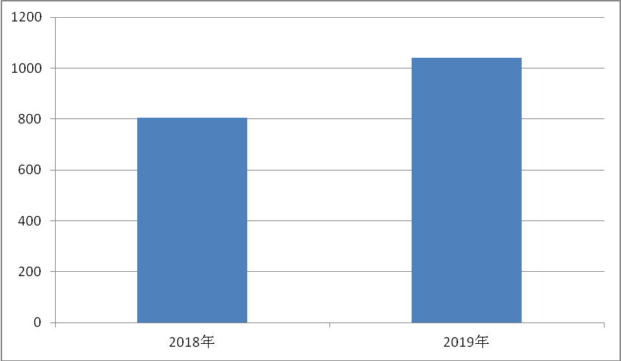
（一）收入总计1040.69万元，包括：
1.财政拨款收入908.58万元，为本年度从本级财政部门取得的一般公共预算财政拨款和政府性基金预算财政拨款。较上年增加154.77万元，增长17%，主要原因是随着监察体制改革不断深入，将派驻机构、巡察机构转入纪委，人财物由纪委统一管理，根据工作需要人员增加、工作力度加大、经费也增加，政策性调整工资。
2.其他收入34.07万元，为单位取得的除上述收入以外的各项收入，主要为我单位取得的银行利息收入其他单位转入的资金，较上年增加1.14万元，增长3%，主要原因是主要为我单位取得的银行利息收入及上海援青资金、政法委转来2019年维稳安保费。
3.年初结转和结余98.04万元，主要为州纪委监委上年结转本年使用的办案人员经费资金。
除上述收入外，本单位无其他科目收入。
（二）支出总计1040.69万元，包括：
1.一般公共服务（类）支出790.56万元，主要用于州纪委监委及所属单位保障机构正常运转、开展公共管理活动所发生的基本支出和项目支出。较上年增加140.04万元，增长17.71%，主要原因是随着监察体制改革不断深入，将派驻机构、巡察机构转入纪委，人财物由纪委统一管理，根据工作需要人员增加、工作力度加大、经费也增加，政策性调整工资。
2.社会保障和就业（类）支出67.79万元，占6.5%,主要用于州纪委监委及所属单位的人力资源和社会保障和管理事务、离退休人员经费、就业补助、社会福利等方面的支出。较上年增加29.38万元，增长43%，主要原因是在职人员及离退休人员政策性调整工资。
3.卫生健康（类）支出56.71万元，占5.4%,主要用于州纪委监委行政事业单位医疗保险方面的支出。较上年增加56.71万元，增长100%，主要原因是以前年度直接从财政划拨给医疗保障局，2019年由各单位拨付。
4.住房保障（类）支出48.14万元，占4.6%,主要用于州纪委监委保障性安居工程、住房改革、城乡社区住宅等方面的支出。较上年增加28.56万元，增长59.33%，主要原因是人员增加及依据政策性住房公积金增长。
5.年末结转和结余77.49万元，为州纪委监委办案人员的各项费用支出及委机关部分经费支出。
除上述支出外，本单位无其他科目支出。
二、收入情况说明
本年收入合计942.65万元，其中：财政拨款收入908.58万元，占96.38%；其他收入34.07万元，占3.62%。
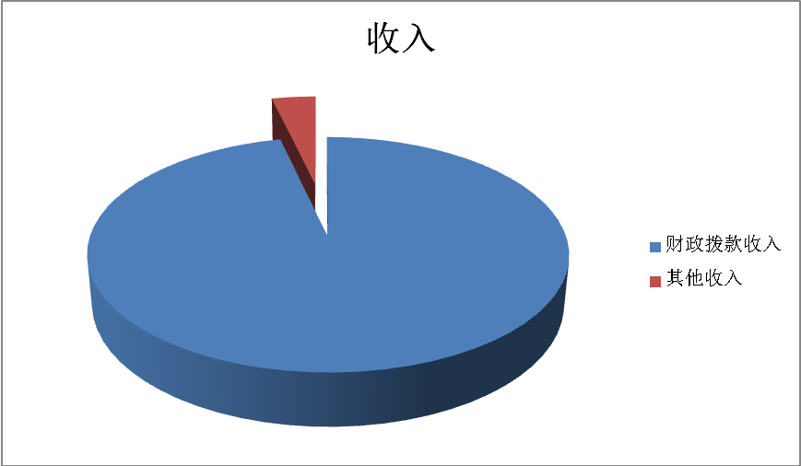
三、支出情况说明
本年支出合计963.20万元，其中：基本支出757.65万元，占78.66%；项目支出205.55万元，占21.34%。
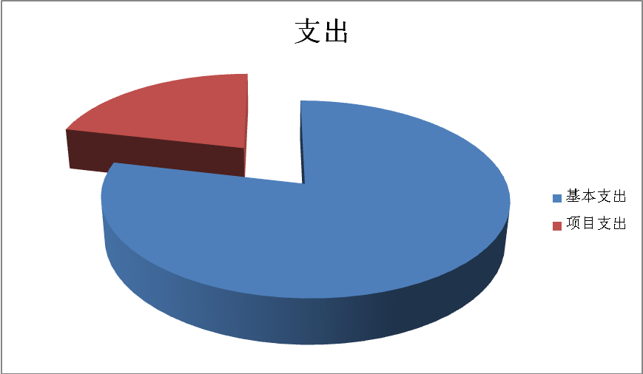
四、财政拨款收入支出总体情况说明
2019年度财政拨款收入、支出总计1006.62万元。较上年财政拨款收入、支出增加233.02万元，增长23%。主要原因是随着监察体制改革不断深入，将派驻机构、巡察机构转入纪委，人财物由纪委统一管理，根据工作需要人员增加、工作力度加大、经费也增加，政策性调整工资。
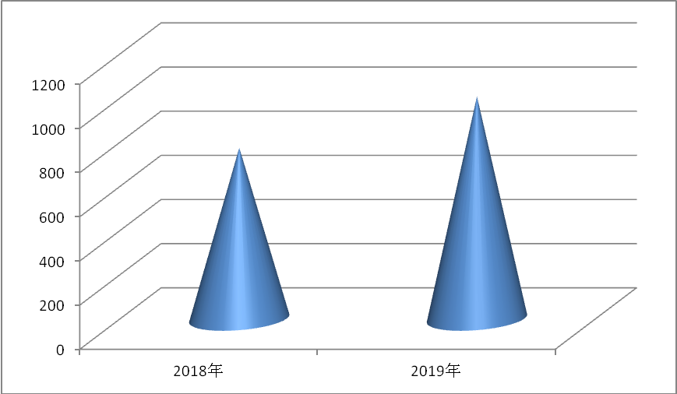
五、一般公共预算财政拨款支出情况说明
（一）一般公共预算支出总体情况。
2019年度一般公共预算支出961.96万元，占本年支出合计的92.44%。较上年增加286.42万元，增长30%。主要原因是随着监察体制改革不断深入，将派驻机构、巡察机构转入纪委，人财物由纪委统一管理，根据工作需要人员增加、工作力度加大、经费也增加，政策性增长工资。
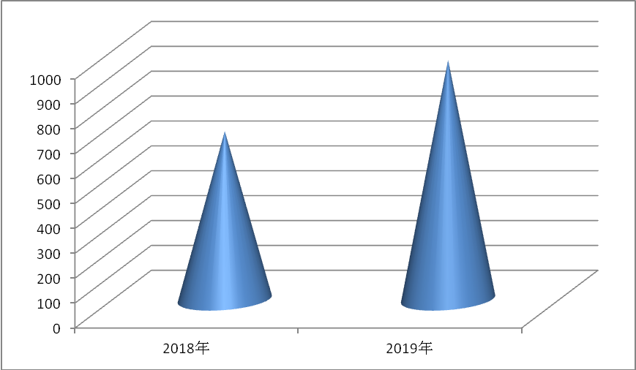
（二）一般公共预算支出结构情况。
2019年度一般公共预算支出主要用于以下方面：一般公共服务（类）支出789.32万元，占82.05%；社会保障和就业（类）支出67.79万元，占7%；卫生健康（类）支出56.71万元，占5.90%；住房保障（类）支出48.14万元，占5.05%。
（三）一般公共预算支出具体情况。
2019年度一般公共预算支出年初预算为718.99万元，支出决算为961.96万元，完成年初预算的134%。决算数大于预算数的主要原因是根据工作需要人员增加、经费也增加，政策性增长工资。其中：
1.一般公共服务支出（类）
（1）一般公共服务支出（类）纪检监察事务（款）行政运行（项）。年初预算为505.14万元，支出决算为583.77万元，完成年初预算的115.80%。决算数大于预算数的主要原因是随着监察体制改革不断深入，将派驻机构、巡察机构转入纪委，人财物由纪委统一管理，根据工作需要人员增加、工作力度加大、经费也增加，政策性增长工资。
（2）一般公共服务支出（类）纪检监察事务（款）一般行政管理事务（项）。年初预算为25万元，支出决算为173.55万元，完成年初预算的694.20%。决算数大于预算数的主要原因是随着监察体制改革不断深入，将派驻机构、巡察机构转入纪委，人财物由纪委统一管理，根据工作需要人员增加、工作力度加大、经费也增加。
（3）一般公共服务支出（类）纪检监察事务（款）其他纪检监察事务支出（项）。年初预算为0万元，支出决算为32万元，完成年初预算的100%。决算数大于预算数的主要原因是纪委监委改革后人员变动及政策性工资调整。
2.社会保障和就业支出（类）
（1）社会保障和就业支出（类）行政事业单位离退休（款）归口管理的行政单位离退休（项）。年初预算为0万元，支出决算为9.30万元，完成年初预算的100%。决算数小于预算数的主要原因是以前年度离退休人员工资由人社局社保科发放，2019年上半年由各单位发放统筹外12%的购房补贴给退休人员。
（2）社会保障和就业支出（类）行政事业单位离退休（款）机关事业单位基本养老保险缴费支出（项）。年初预算为99.08万元，支出决算为56.19万元，完成年初预算的56.70%。决算数小于预算数的主要原因是因政策性调整依据相关规定降低养老保险缴费比例。
（3）社会保障和就业支出（类）财政对其他社会保险基金的补助（款）财政对失业保险基金的补助（项）。年初预算为0.07万元，支出决算为0.19万元，完成年初预算的271.42%。决算数大于预算数的主要原因是因政策性调整依据相关规定失业保险缴费比例有所变动及人员变动。
（4）社会保障和就业支出（类）财政对其他社会保险基金的补助（款）财政对工伤保险基金的补助（项）。年初预算为0.85万元，支出决算为0.29万元，完成年初预算的34%。决算数小于预算数的主要原因是因政策性调整依据相关规定工伤保险缴费比例有所变动及人员变动。
（5）社会保障和就业支出（类）财政对其他社会保险基金的补助（款）财政对生育保险基金的补助（项）。年初预算为2.13万元，支出决算为1.82万元，完成年初预算的85.45%。决算数小于预算数的主要原因是因政策性调整依据相关规定工伤保险缴费比例有所变动及人员变动。
3.卫生健康支出（类）
卫生健康支出（类）行政事业单位医疗（款）行政单位医疗（项）。年初预算为49.04万元，支出决算为56.71万元，完成年初预算的115.64%。决算数大于预算数的主要原因是人员增加。
4.住房保障支出（类）
住房保障支出（类）住房改革支出（款）购房补贴（项）。年初预算为37.67万元，支出决算为48.14万元，完成年初预算的127.8%。决算数大于预算数的主要原因是政策性调资及人员增加。
六、一般公共预算财政拨款基本支出情况说明
2019年度一般公共预算基本支出756.42万元，其中：人员经费640.73万元，主要包括：基本工资136.70万元、津贴补贴263.69万元、奖金104.62万元、机关事业单位基本养老保险缴费56.18万元、职工基本医疗保险缴费46.55万元、其他社会保障缴费2.30万元、退休费20.52万元、医疗费补助10.17万元；公用经费115.69万元，主要包括：办公费13.29万元、印刷费22.29万元、电费2.99万元、邮电费1.75万元、取暖费0.74万元、差旅费0.40万元、维修（护）费8.93万元、培训费1.64万元、公务招待费1.51万元、劳务费5.76万元、公务用车运行维护费14.80万元、其他交通费用6.18万元、其他商品和服务支出8万元、办公设备购置19.19万元、其他资本性支出8.22万元。
七、一般公共预算财政拨款“三公”经费支出情况说明
（一）“三公”经费支出执行情况说明。
2019年度“三公”经费支出预算为17万元，支出决算为16.31万元，完成预算的95.95%，其中：因公出国（境）费预算0万元，支出决算为0万元，完成预算的0%；公务用车购置及运行费预算15万元，支出决算为14.80万元，完成预算的98.67%；公务接待费预算2万元,支出决算为1.51万元，完成预算的75.50%。
（二）“三公”经费支出具体执行情况说明。
2019年度“三公”经费支出决算中，因公出国（境）费支出决算0万元，占0%；公务用车购置及运行费支出决算14.80万元，占90.74%；公务接待费支出决算1.51万元，占9.26%。具体情况如下：
1.因公出国（境）费支出0万元。全年使用财政拨款安排0单位因公出国团组0个，0人次。
2.公务用车购置及运行费支出14.80万元。其中：公务用车购置支出0万元，购置公务用车0辆；公务用车运行费支出14.80万元，公务用车保有量为6辆。
3.公务接待费支出1.51万元（其中：全部为国内接待费）。其中：接待5批次，接待110人次。
（三）“三公”经费增减变化情况说明。
2019年度“三公”经费支出决算数比上年决算数增加0.95万元，增长5.8%。其中：因公出国（境）支出决算数比上年数增加0万元，增长0%，主要原因是本单位无因公出国（境）支出；公务用车购置及运行维护费支出决算数比上年数增加4.8万元，增长32.4%，主要原因是根据工作需要工作力度加大、用车次数增加；公务接待费支出决算数比上年数减少3.85万元，下降254%。主要原因是按政策压缩三公经费。
八、政府性基金预算财政拨款收入支出情况说明
本单位2019年无政府性基金预算财政拨款收入支出相关情况。故公开08表为空表
九、财政拨款支出情况说明
（一）财政拨款支出总体情况。
2019年度财政拨款支出961.96万元，占本年支出合计的92.44%。较上年增加286.41万元，增长29.77%。主要原因是随着监察体制改革不断深入，将派驻机构、巡察机构转入纪委，人财物由纪委统一管理，根据工作需要人员增加、工作力度加大、经费也增加。
（二）财政拨款支出结构情况。
2019年度一般公共预算财政拨款支出主要用于以下方面：一般公共服务（类）支出789.32万元，占82.18%；社会保障和就业（类）支出67.79万元，占6.92%；卫生健康（类）支出56.71万元，占5.9%；住房保障（类）支出48.14万元，占5%。
十、机关运行经费支出情况说明
2019年度，机关运行经费支出115.69万元，比上年减少3.37万元，下降2%，主要原因是一般性压减支出，导致2019年机关运行经费支出相应减少。
十一、政府采购支出情况说明
2019年度，本部门政府采购支出总额65.29万元，其中：政府采购货物支出44.67万元（执纪执法仪6.13万元、办公设备购置24.20万元、办公用品采购14.34万元）、政府采购工程支出17.82万元(州纪委监委大灶维修4.96万元、LED大屏安装12.86万元)、政府采购服务支出2.80万元（州纪委监委车辆保险2.80万元）。
十二、预算绩效情况说明
（一）预算绩效管理开展及完成情况。
根据预算绩效管理要求，中共果洛州纪律检查委员会组织对2019年度2项部门项目支出开展了绩效自评，共涉及资金205.55万元。绩效目标完成情况：我们在履行监督责任中虽然取得了一定成效，但仍存在一些问题和不足。基层纪检监察机关和干部素质不强、能力不足，基础工作薄弱，工作程序不规范、不严谨等问题一定程度存在。乡镇纪委“零线索、零立案、零查办”问题依然突出。
一、工作开展情况
（一）在学思践悟中提升政治站位。州纪委监委始终把深入学习习近平新时代中国特色社会主义思想和党的十九大以及十九届三中、四中全会精神作为首要政治任务，纪委常委会、理论学习中心组坚持联系实际学、持续跟进学、融会贯通学，推动学习贯彻常态化。结合“基层建设年”活动和第二批“不忘初心、牢记使命”主题教育，通过创新开展“一周一主题集中学习”“纪检干部大讲堂”“夜间小课堂”等灵活多样的学习活动，学深悟透政治理论和业务知识。突出抓好《中国共产党纪律检查机关监督执纪工作规则》和《监察机关监督执法工作规定》学习贯彻工作，邀请省纪委监委有关部门负责同志为全州纪检监察机关作专题辅导，纪检监察干部政治站位和工作规范水平明显提高。
（二）在压实责任中发挥协助职责。协助州委探索构建“明责、知责、履责、督责、问责”五责联动的责任传导机制。“链条式传导明责”督促全州各级党组织认真贯彻执行《关于进一步推动全面从严治党主体责任的实施意见》，明确管党治党责任清单，构建横向到边、纵向到底的责任体系。“清单式分解知责”。协助州委从8方面细化分解年度全面从严治党任务，明确28项重点工作和责任单位，做到责任上肩、具体到人。“精准化监督履责”。强化政治监督，对各级党组织落实中央和省委州委决策部署、落实主体责任以及执行政治纪律等情况进行3次专项督查，发现问题110个，提出整改意见60余条，对州直机关单位“一把手”提醒谈话20人次。严把领导干部任用、选任廉政审查关，回复党风廉政意见609人次，建议暂缓或不宜使用33人次。“针对性跟进督责”。安排17个地区和单位主要负责人，在州委全会和州纪委四次全会上述责述纪述廉，接受点评和民主测评。加强对点评问题整改情况跟踪监督，推动责任落实。“常态化倒逼问责”。对2018年度落实党风廉政建设责任制考核评分排名靠后的5个州直机关单位主要负责人进行了约谈。围绕全州中心工作，对落实主体责任不力、推进工作缓慢的17个单位负责人进行警示约谈。
（三）在体制改革中推动工作创新。认真学习贯彻落实中央纪委国家监委和省委主要领导同志关于甘德县整合乡镇纪委书记力量，开展监督执纪执法经验做法的重要批示精神，在全州范围内推广“甘德模式”，在甘德县召开了全州基层监督执纪执法一体化建设工作推进会，总结提炼县乡监督执纪执法一体化建设形成的经验做法，指导各县纪委监委探索实践整合基层纪检监察力量、建立执纪执法协作区、班子成员分包联点乡镇纪委制度，有效破解了基层监督力量薄弱、监督执纪执法难的问题。扎实推动州县两级派驻机构改革，制定下发《关于深化州纪委监委派驻机构改革实施意见》和《深入推进县级纪检监察派驻机构改革的指导意见》，实现县级派驻改革机构、人员编制破“零”，6县纪委监委均设立派驻纪检监察组，并解决派驻监督人员编制共30个。推动监察职能向基层延伸，在乡镇增设监察专员办公室，由乡镇纪委书记兼任监察专员，本月底前全州44个乡镇将全部完成监察办公室挂牌工作。
（四）在认真履责中实现精准监督。综合运用信访受理、线索处置、约谈提醒、谈话函询等多种方式，加强日常监督，深化监督执纪“四种形态”。截止11月底，全州纪检监察机关运用监督执纪“四种形态”处理281人次，其中，第一种形态处置182人次，占比64.76%，第二种形态处置86人次，占比30.6%，第三种形态处置12人次，占比4.27%，第四种形态处置1人次，占比0.35%。
（五）在正风肃纪中深化作风建设。把日常检查和集中督查结合起来，紧盯重要时间节点和“四风”新动向，提高明察暗访频率，深挖细查问题线索，不断加大正风肃纪力度。把查纠形式主义、官僚主义问题作为监督检查和审查调查的重点，聚焦管党治党、服务群众、精准脱贫等方面存在的突出问题，开展专项集中整治。坚持用身边事教育身边人，加大警示教育力度，通过通报违纪违法典型案例，引导党员干部牢记党的纪律要求，增强遵纪守法的自觉性。在全州范围内，深入开展“家庭助廉”活动，向党员干部发出倡议书80份，构筑“不想腐”的家庭思想防线。截止11月底，全州纪检监察机关共检查发现违反中央八项规定精神问题9起，给予党纪政务处分12人。查纠形式主义官僚主义问题11件，给予党纪政务处分20人，组织处理23人。在节假日期间，分6批次通报曝光典型案例11件，在“果洛纪检”微信平台推送警示教育信息27条，有效发挥了警示震慑作用。
（六）在专项整治中维护群众利益。持续推动扶贫领域监督执纪问责工作，在对2018年以来工作情况和受理的问题线索进行“大起底”“回头看”，逐项推动整改落实的同时，加大执纪问责力度，全州纪检监察机关受理处置扶贫领域问题线索27件，给予党纪政务处分8人，组织处理23人，正在办理14件。集中开展扶贫领域对口支援项目监督检查工作，组建4个工作组，对2016年以来全州扶贫领域对口支援项目实施情况进行监督检查，发现的64项问题已整改45项，其余问题正在整改中。结合主题教育，为解决一批群众的操心事、烦心事、揪心事，部署安排专项整治漠视侵害群众利益问题工作。持续做好在扫黑除恶专项斗争中强化监督执纪问责工作，建立和政法机关之间涉黑涉恶腐败问题线索双向移送机制，严格落实“一案三查”，对涉黑涉恶问题同步介入、同步核查。全州纪检监察机关受理扫黑除恶相关问题线索26件，办结12件，转公安机关办理3件，给予党纪政务处分18人，组织处理10人。
（七）在惩治腐败中深化标本兼治。积极推进信访举报平台向基层延伸，县乡村三级共设立永久性举报公示牌179个，设置举报信箱192个，乡村固定信访点95个。严格按照监督执纪工作规则和监督执法工作规定，建立健全工作规范，细化工作流程，制定下发《关于在监督检查审查调查工作中强化安全工作的通知》，确保严格依规依纪依法安全办案。针对基层审查调查薄弱的短板，召开全州查办案件工作推进会，指导推动各县纪委监委加大案件查办工作力度。（八）在基础规范中加强自身建设。精心组织开展“基层建设年”活动，按照省纪委监委“五强五提升”的活动目标要求，结合全州纪检监察工作实际予以具体化，以“六抓六提高”明确全州纪检监察机关基层建设年19项活动内容。扎实开展第二批“不忘初心、牢记使命”主题教育，认真组织集中学习、专题研讨、调查研究、检视问题，开展领导干部讲党课、重温入党誓词、主题党日等活动，确保主题教育取得实效。进一步加强干部队伍建设,推荐提任班子成员3名，调整提任2名派驻纪检监察组组长。加强全员培训，认真组织全州纪检监察机关学好用好《纪检监察干部培训系列课程》，做到学习全覆盖。全年分三批次组织240名纪检监察干部在州委党校、上海市黄浦区委党校进行集中政治理论和业务能力培训。注重加强横向学习交流，年内赴海西州纪委监委进行交流学习，借鉴先进经验和做法。全力配合全省纪检监察系统首轮内部督查，主动认领督查组提出的意见建议，研究制定42条整改措施，明确整改时限，确保整改工作取得实效。重视信息工作，扩大纪检监察工作宣传影响，截止11月底，共编发信息60期，其中，中央纪委国家监委网站采用编发3篇，中国纪检监察报采用刊发4篇，青海省纪委监委网站、《昆仑之剑》、“青海纪检监察”微信公众号采用刊发16篇。坚持严管厚爱相结合，组织开展家访、慰问、谈心谈话等活动，体现人文关怀。严格干部监督管理，处置纪检监察干部问题线索2件，谈话处置1件，立案1件，给予党纪处分1人。
（二）项目绩效自评结果。
中共果洛州纪律检查委员会在2019年度部门决算中反映“办案业务费”、“巡察办工作经费”、2个项目绩效自评结果。
1.巡察办工作经费项目绩效自评综述：
绩效目标：巡察工作。预算资金安排及使用情况：项目全年预算数为15万元，实际支出32万元，结转0万元，完成年度预算的213%。通过项目实施，创新方式方法，提升派驻监督实效，制定出台《在监督监察工作中建立州县两级巡回派驻监督监察组实施办法（试行）》，年内，组成2个巡回派驻监督工作组，对2个县8个州直机关单位开展首轮巡回派驻监督，发现问题73条，拟移交问题线索2件。加大巡察工作力度，部署启动十二届州委第四轮、第五轮巡察和第二轮县域交叉巡察，对15家州直机关单位和6县分别开展常规巡察和交叉巡察。做细做实巡视巡察整改“后半篇”文章，协助州委督促检查全州各级党组织做好中央脱贫攻坚专项巡视和省委巡视反馈问题整改落实工作。州委第三轮常规巡察和首轮县域交叉巡察发现的97条问题已全部整改，州委第四轮常规巡察发现的88条问题正在整改中。
2.办案业务费项目绩效自评综述：
绩效目标：坚持纪在法前、纪严于法、全面推动从严治党向纵向发展。预算资金安排及使用情况：项目全年预算数为10万元，实际支出173.55万元，结转0万元，完成年度预算的1735.5%。全州纪检监察机关共受理群众来信、来访、电话及网络举报159件，其中检举控告134件。处置问题线索158件，其中：谈话函询41件次，初步核实101件次，了结115件次，通过初步核实、谈话函询后进行组织处理118人。立案112件次，结案97件，采取留置措施1件1人，给予党纪处分88人，政务处分23人。全力做好查办案件“后半篇文章”，及时总结执纪问责和审查调查中发现的问题，有针对性地提出纪检监察建议，各级纪检监察机关下发纪律检查建议书9份，监察建议书6份，推动以案促改。全州纪检监察机关共检查发现违反中央八项规定精神问题9起，给予党纪政务处分12人。查纠形式主义官僚主义问题11件，给予党纪政务处分20人，组织处理23人。在节假日期间，分6批次通报曝光典型案例11件，在“果洛纪检”微信平台推送警示教育信息27条，有效发挥了警示震慑作用
十三、其他重要事项情况说明
国有资产占用情况。截至2019年12月31日，中国共产党果洛州纪律检查委员会共有车辆6辆，其中：副部（省）级及以上领导用车1辆、其他用车5辆。

第四部分 名词解释
一、财政拨款收入：单位本年度从本级财政取得的财政拨款，包括一般公共预算财政拨款和政府性基金预算拨款。
二、其他收入：除上述“财政拨款收入”、“事业收入”、“经营收入”“ 附属单位上缴收入”等以外的收入，如投资收益、捐赠收入、租金收入等。
三、年初结转和结余：指单位上年结转本年使用的基本支出结转、项目支出结转和结余、经营结余。
四、住房保障支出（类）住房改革支出（款）：反映行政事业单位按人力资源和社会保障部、财政部规定的基本工资和津贴补贴以及规定比例为职工缴纳的住房公积金;按房改政策规定的标准，行政事业单位向职工（含离退休人员）发放的租金补贴;按房改政策规定，行政事业单位向符合条件职工（含离退休人员）、军队（含武警）向转役复员离退休人员发放的用于购买住房的补贴。
五、年末结转和结余：单位结转下年的基本支出结转、项目支出结转和结余、经营结余。
六、基本支出：单位为保障机构正常运转、完成日常工作任务而发生的人员支出和公用支出。
七、项目支出：单位为完成特定行政任务和事业发展目标，在基本支出之外所发生的各项支出。
八、“三公”经费财政拨款支出：财政资金安排的因公出国（境）费、公务用车购置及运行费和公务接待费支出。其中，因公出国（境）费是指单位工作人员因公务出国（境）的往返机票费、住宿费、伙食费、培训费等支出；公务用车购置及运行费是指单位购置公务用车支出及公务用车使用过程中发生的租用费、燃料费、过路过桥费、保险费等支出；公务接待费支出是指单位按规定开支的各类公务接待（含外宾接待）支出。
九、机关运行经费：为保障行政单位（含参照公务员法管理的事业单位）运行用于购买货物和服务的各项资金，包括办公及印刷费、邮电费、差旅费、会议费、福利费、日常维修费、专用材料及一般设备购置费、办公用房水电费、办公用房取暖费、办公用房物业管理费、公务用车运行维护费以及其他费用。

